願望成真
37

寫作策略： 假設想像
表達能力： 記敘
學習目標：
- 學習運用假設想像，發現新意；
- 學習運用圓圈型結構組織文章內容。
寫作思維過程： 構思、寫作
教學階段： 寫作指導
適用年級： 四至六

教學步驟 | 構思和備註
- 請學生利用腦力激盪，盡量列出自己的願望。 | 教師請參閱附件：《小妖怪的房子》內容簡介。
- 請學生將願望寫成「假如……會怎麼樣」的句式。
- 請學生發揮想像，想想如果願望真的成真，他們會做甚麼。
- 教師派發《小妖怪的房子》（或類似故事，如格林童話《漁夫和他的妻子》）故事供學生參考。
- 請學生模仿故事結構模式（見活動35）創作故事。 | 《小妖怪的房子》採用的是圓圈型結構，故事最後回到起點。
變換形式：
- 學生列出各種願望後，請學生想像假如願望成真會怎樣。
- 請學生選其中一願望，以「假如……會怎麼樣」為題，作文一篇，例：「假如暑假永不完結，會怎麼樣……」、「假如我有三個有求必應的願望，會怎麼樣……」。
- 請學生轉變方向，想想願望成真的壞處，如「假如暑假永遠不完結，日子便會變得很悶」、「假如暑假永不完結，那便會失去了期待暑假來臨的盼望」、「假如暑假永不完結，可以玩的都玩過了，我們可以做甚麼」…… | 轉換角度。
 | 教師可因應需要，使用學習評估表讓學生互評、自評，或作教師評估的準則。

學習評估：
- 「創作故事」
準則 | 描述 | 3 | 2 | 1 | 評語
內容 | 有趣富新意
結構 | 條理分明，結構完整
結構 | 情節發展合理
文句 | 文字生動流暢
文句 | 詞匯豐富恰當
- 「變換形式」
準則 | 描述 | 3 | 2 | 1 | 評語
內容 | 有趣富新意
結構 | 條理分明，結構完整
文句 | 文字生動流暢

設計說明：
- 拓弄斯的創造思考能力測驗中常用「假設……」(Just suppose)寫作，測驗受試者的創造思考能力(Torrance, 1989)。本活動的題目即屬這類。
- 這種方法請對象假設想像中的情境真的已成為事實，想像在這種情形下我們會怎樣做。學生可以自由運用創造力及想像力，作出種種假設。據拓弄斯的研究，這種方法證實能有效測試對象的創造思考能力。
- 這類鼓勵運用自由聯想及幻想的思考策略，在創造思考教學中十分流行，哥登(Gordon, J.J.)和懷斯和邦德(Wiles & Bondi)的創造思考策略都曾介紹此法。表現這種特色的兒童文學作品不少，本活動介紹的兒童故事即為這類，利用讀寫結合的方法，可以讓學生認識假設想像法和故事結構的特色，從而自行創作。
- 著名的台灣創意人詹宏志曾介紹科幻小說家艾思莫夫(Issac Asimov)提出的三種科幻小說寫法：第一種是「假如……會怎麼樣……」(what/if)，第二種是「如果當初……」(if only)，第三種是「事情繼續發展，會怎麼樣？」(if this goes on......)，創意研究學者葉玉珠稱之為「科幻小說訓練法」。本活動「願望成真」屬第一種；活動39「再來一次……」和活動38「繼續下去……」則分別是按第二種和第三種的策略而設計。
- 詹宏志認為以上的三種策略是啟發創意的好方法，因為「假如」容許我們做各種違反事實、違反常情、違反習慣的假設，進入到「會怎麼樣」部分，我們才由前提出發，開始推理，推出各種可能性。當我們的思考裏有了「假如」的餘地，我們的想像力和創意就不再受事實、習慣的約束，得以解放。
- 《小妖怪的房子》所用的是圓圈型的結構（見下圖），開始時提出願望或難題，中段達成願望，但卻遇上問題或變化，最終回到起點，恢復原狀。

願望 / 原狀

附件：《小妖怪的房子》內容簡介

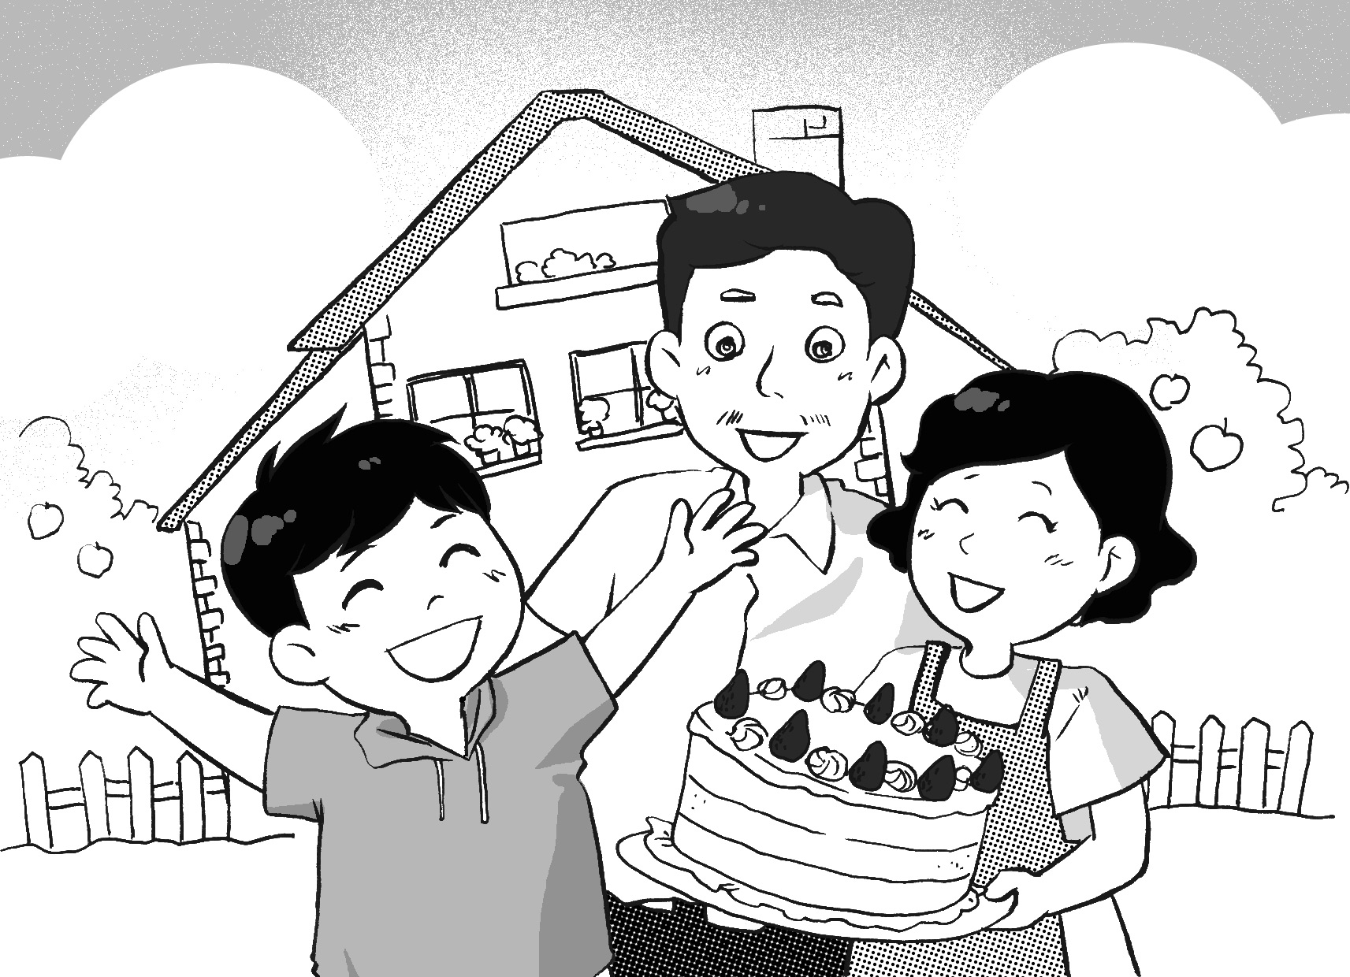
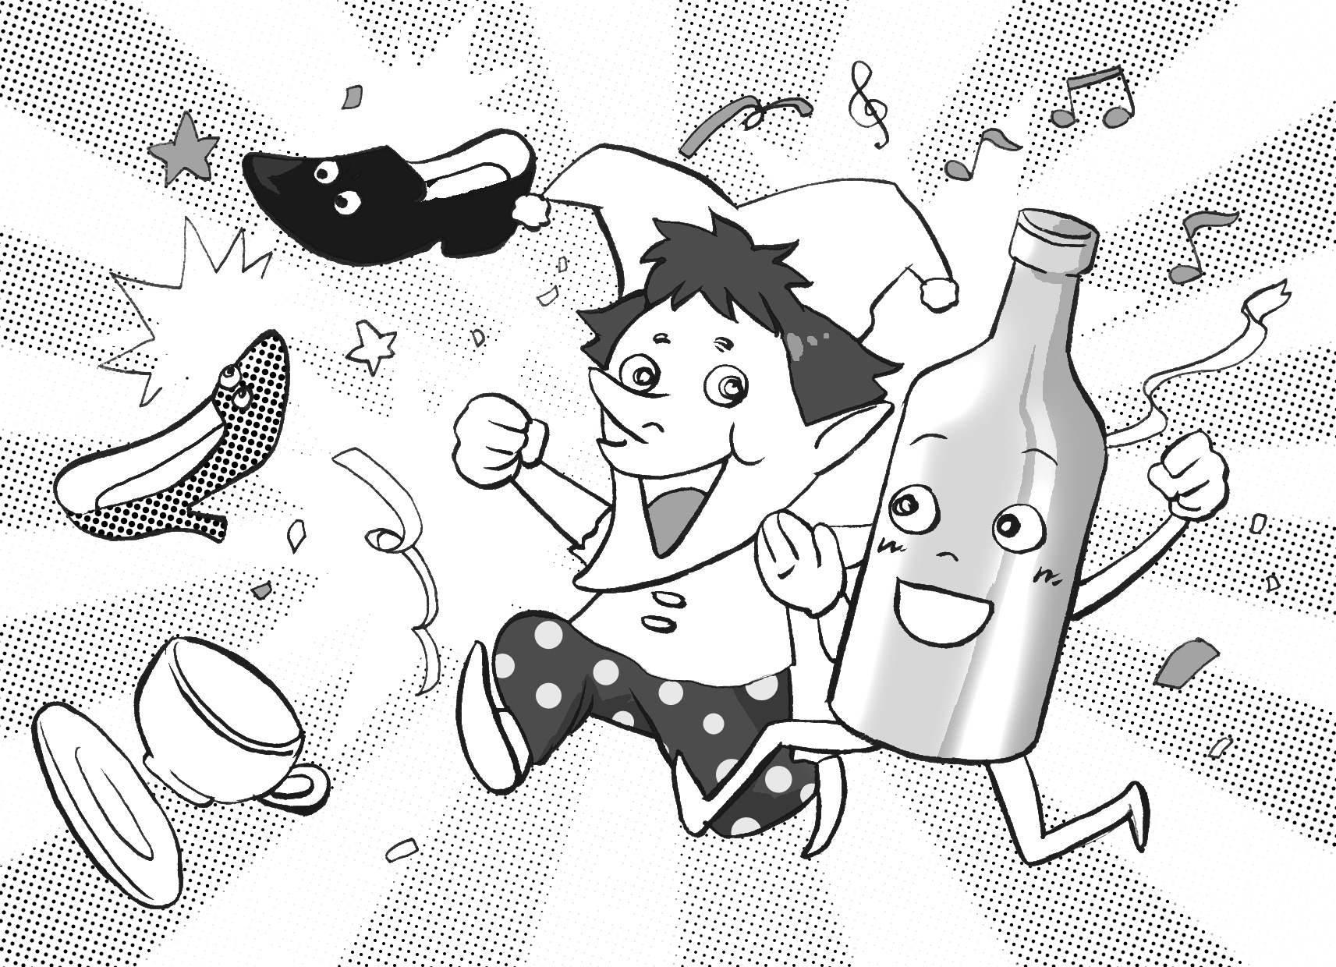
林曉平是一個與一般男孩沒兩樣的乖孩子，大家叫他「小瓶子」。他們一家住在河邊整齊漂亮的小房子中，生活平靜而愉快。不過，當爸媽都不在家時，家中變得冷清清的，讓小瓶子覺得有點難過，於是他決定把房子變成小妖怪的房子。他將玩具全倒在地上，將爸媽的衣服亂放，將房子變得和童話書中小妖怪的房子一樣。他的舉動引來了真正的小妖怪，他將林曉平變成了真正的小瓶子，兩人在家中舉行了一次小小的狂歡，讓茶杯在沙發上翻跟頭、豎蜻蜓，還指揮爸爸的黑鞋和媽媽的紅鞋打了一架。
經過一天的瘋狂後，爸媽回到家時，小瓶子正趴在地上看童話書，看上去還是那個乖孩子，小房子也恢復了原貌。小瓶子心裏想：我喜歡做爸爸媽媽的小瓶子，和他們一起住在整潔可愛的小房子裏。不過，你知道，有的時候，我也想……
呂麗娜著(2004)：《小木偶山米》。上海，中國福利會出版社。

見呂麗娜著(2004)：《小木偶山米》。上海，中國福利會出版社。
詹宏志(1986)：《創意人》，香港，博益出版社。
葉玉珠(2006)：《創造力教學——過去與未來》，台北，心理出版社。

